

รายงานการปฏิบัติราชการประจำเดือน มีนาคม
ประจำปีงบประมาณ พ.ศ. 2567
สถานีตำรวจภูธรเวียงต้า
งานป้องกันปราบปราม
วันนี้ 6 มี.ค. 2567 เวลา 09:30 น. โดยมี พ.ต.อ.โกศล วงศ์สถาน มอบหมายให้ พ.ต.ท.ณรงค์ หงส์ไพบูลย์ สวป.สภ.เวียงต้า พร้อม ร.ต.อ.บุญส่ง ใจเงา รอง สวป.ฯ และร.ต.อ.ธนัท ช่างเหล็ก รอง สวป.ฯ ร้อยเวร 20 พร้อมด้วยลูกชุด ได้ออกปฏิบัติหน้าที่เป็นวิทยากรให้ความรู้แก่ เด็กนักเรียนโรงเรียนบ้านเหล่าฯ เรื่องโครงการสถานศึกษาปลอดภัย โดยมีวัตถุประสงค์เพื่อให้นักเรียนมีความรู้ความเข้าใจเกี่ยวกับแนวทางการป้องกันบรรเทาสาธารณภัยในสถานศึกษา สามารถเตรียมการเผชิญสาธารณภัยไว้ล่วงหน้า
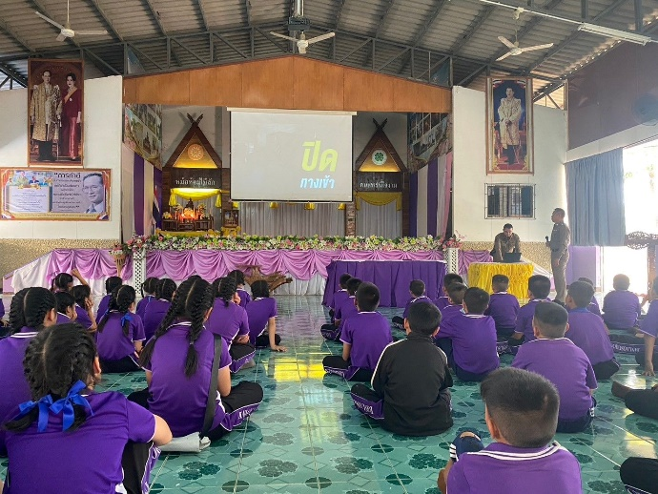
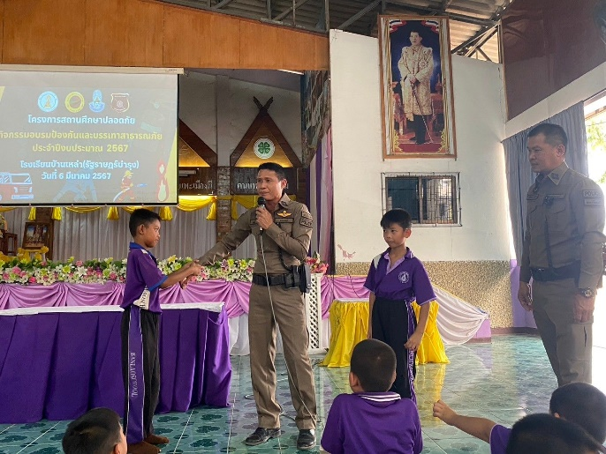
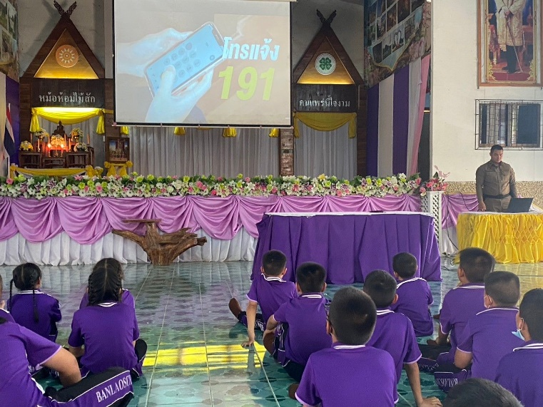

รายงานการปฏิบัติราชการประจำเดือน มีนาคม
ประจำปีงบประมาณ พ.ศ. 2567
สถานีตำรวจภูธรเวียงต้า
งานป้องกันปราบปราม
วันนี้ 8 มี.ค. 2567 เวลา 08:30 น. โดยมี พ.ต.อ.โกศล วงศ์สถาน มอบหมายให้ พ.ต.ท.ประกอบ กรมกอง รอง ผกก.สืบสวน.สภ.เวียงต้า เข้าร่วมประชุม หัวหน้าส่วนราชการ(ก.บ.อ.)และประชุมกำนัน ผู้ใหญ่บ้านอำเภอลอง ครั้งที่ 3/2567 โดยมีวาระการประชุม ในหัวข้อต่างๆเช่น ผลการดำเนินงานของศูนย์ปฏิบัติการป้องกันและปราบปรามยาเสพติดอำเภอลอง (ศอ.ปส.อ.ลอง)
การตรวจจับ Hot spot ในแต่ล่ะพื้นที่ และโครงการ “ตำบลเข้มแข็ง ตามหลักปรัชญาเศรษฐกิจพอเพียง” ประจำปีงบประมาณ 2567เป็นต้น ณ หอประชุมเวียงเชียงชื่นที่ว่าการอำเภอลอง อ.ลอง จ.แพร่

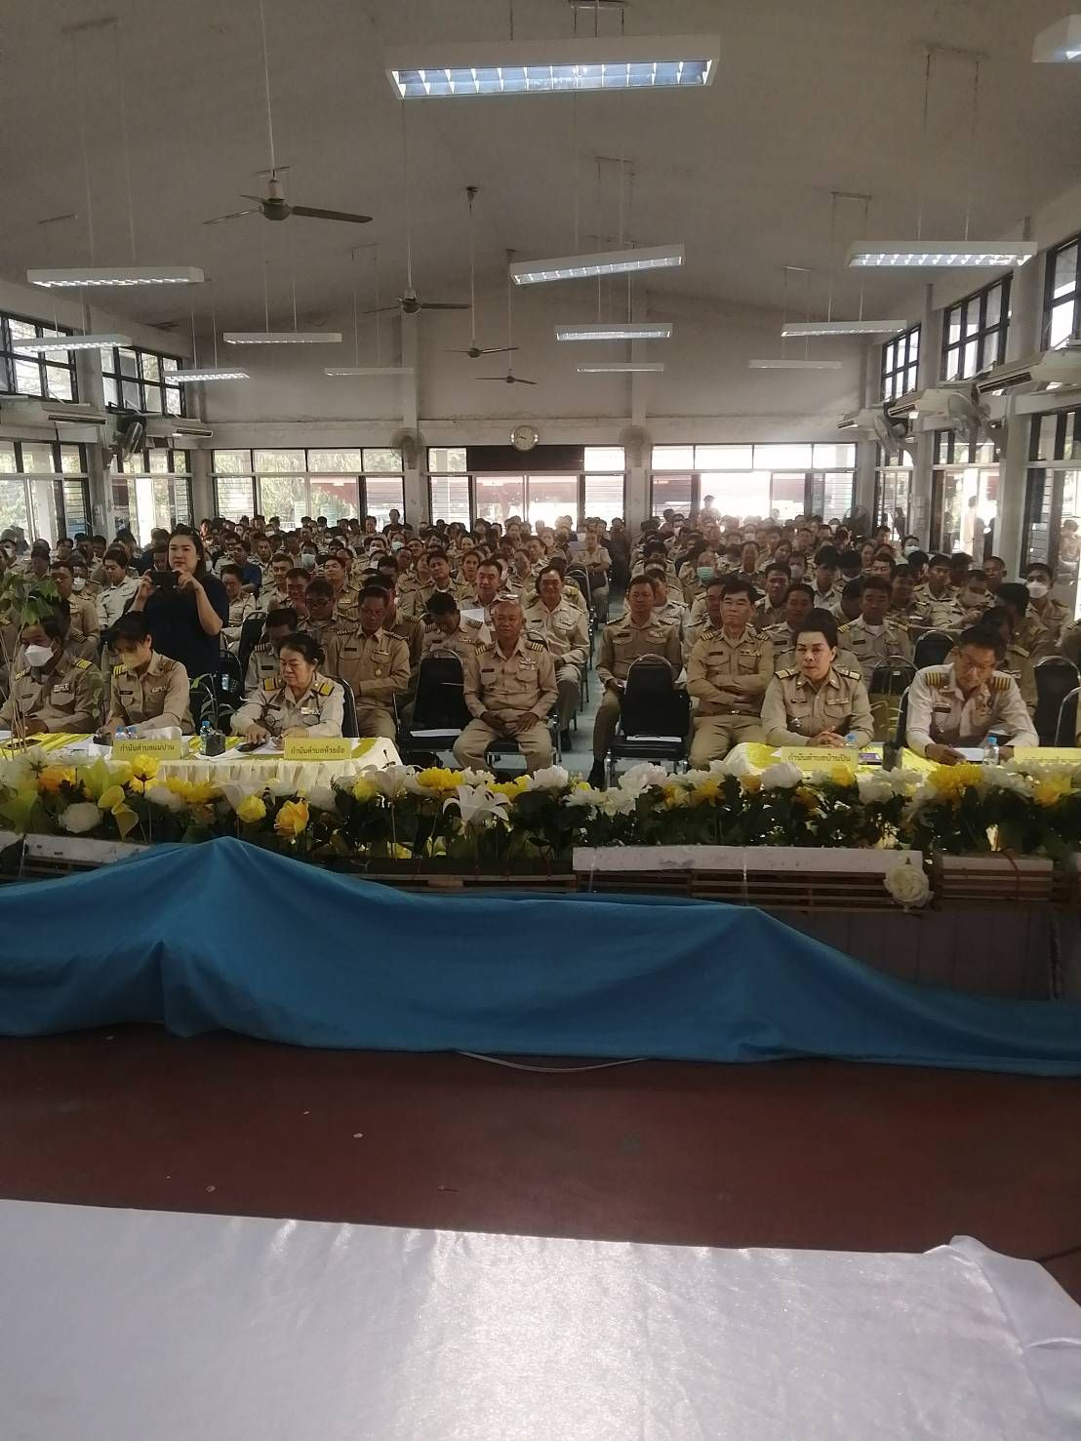
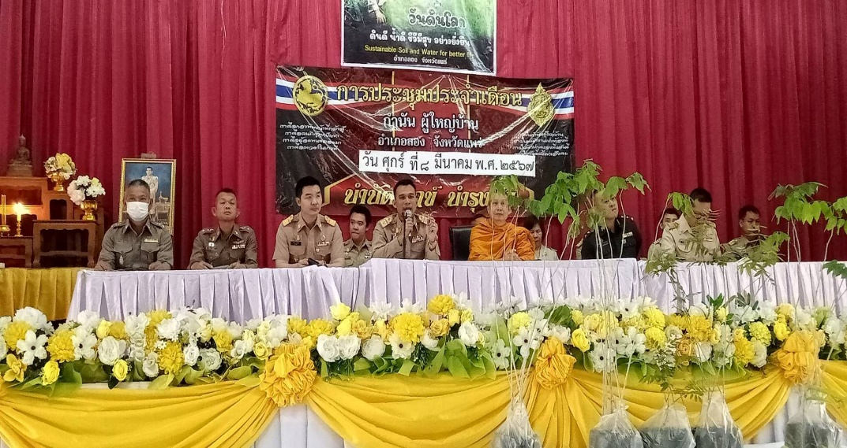

รายงานการปฏิบัติราชการประจำเดือน มีนาคม
ประจำปีงบประมาณ พ.ศ. 2567
สถานีตำรวจภูธรเวียงต้า
งานป้องกันปราบปราม
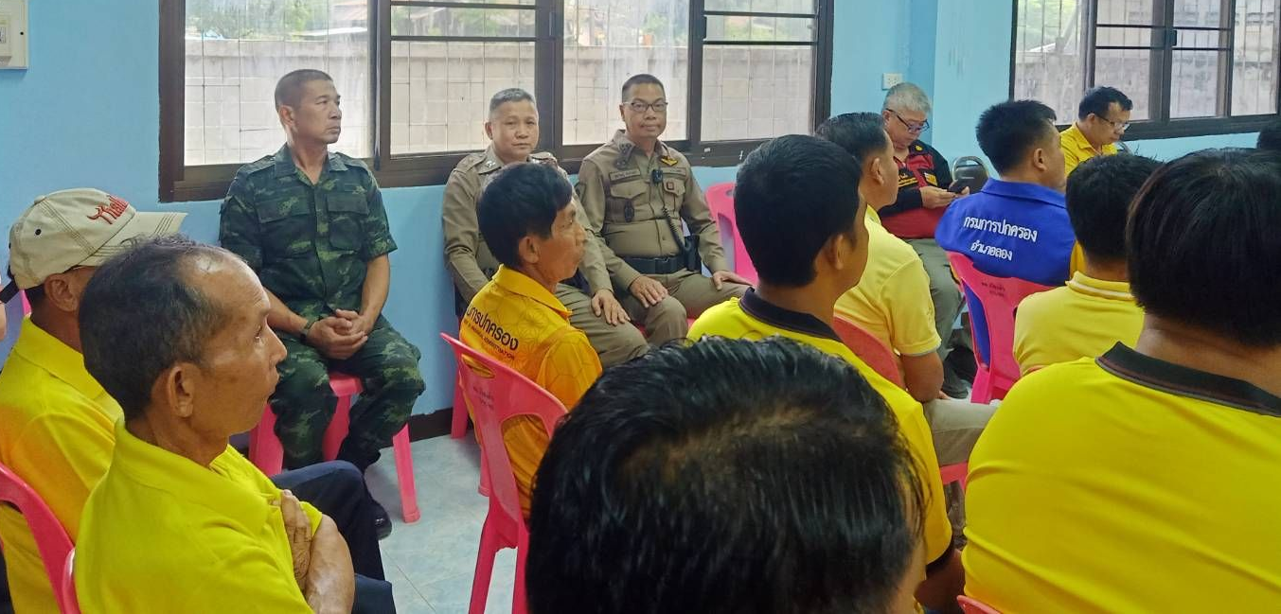
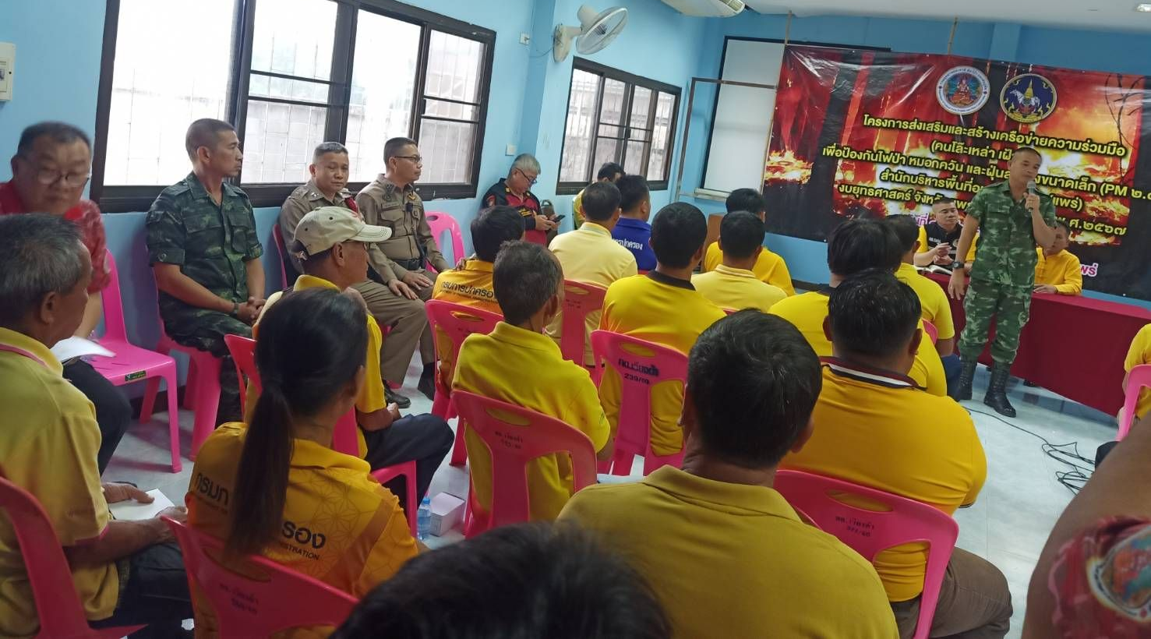
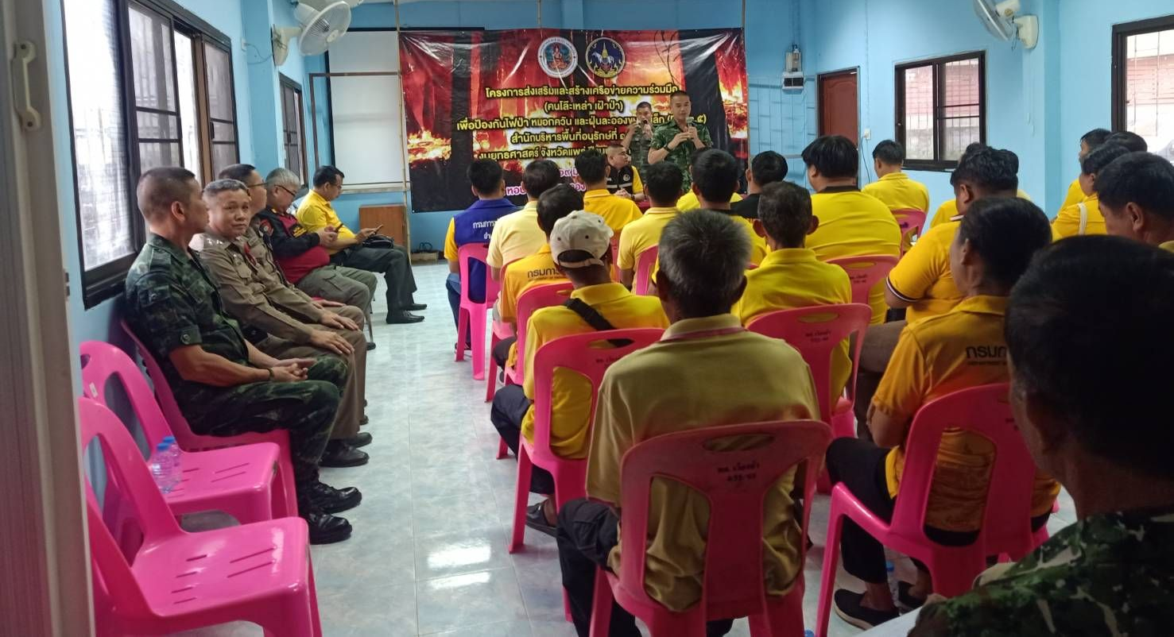
วันนี้ 11 มี.ค. 2567 เวลา 09:30 น. โดยมี พ.ต.อ.โกศล วงศ์สถาน มอบหมายให้ ร.ต.อ.กรวิชญ์ จำปาแก้ว รอง สวป.สภ.เวียงต้า สายตรวจ 20 พร้อมลูกชุด เข้าร่วมประชุมโครงการส่งเสริมและสร้างเครือข่ายความร่วมมือ (คนโล๊ะเหล่า เฝ้าป่า)เพื่อป้องกันไฟป่า หมอกควันและฝุ่นละอ่องขนาดเล็ก (PM 2.5) โดยพูดถึงปัญหาของไฟป่า อุปสรรคในการดับ และวีธีการป้องกันไม่ให้เกิดไฟป่า ณ องค์การบริหารส่วนตำบลต้าผามอก อ.ลอง จ.แพร่

